OEA/Ser.G
CP/doc.4519/10
2 noviembre 2010
Original: español

NOTA DE LA MISIÓN PERMANENTE DE PANAMÁ
SOLICITANDO LA INCLUSIÓN DEL TEMA “CONSIDERACIÓN DEL PROYECTO DE RESOLUCIÓN PARA UNA POLÍTICA DE ÁREA LIBRE DE HUMO PARA LA SEDE"
EN EL ORDEN DEL DÍA DE LA SESIÓN ORDINARIA QUE EL CONSEJO PERMANENTE CELEBRARÁ EL 17 DE NOVIEMBRE DE 2010
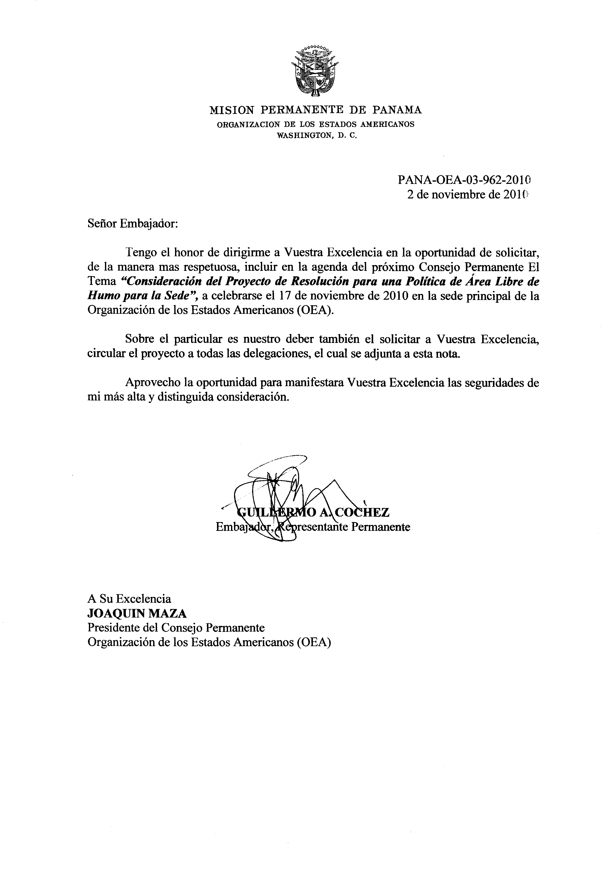
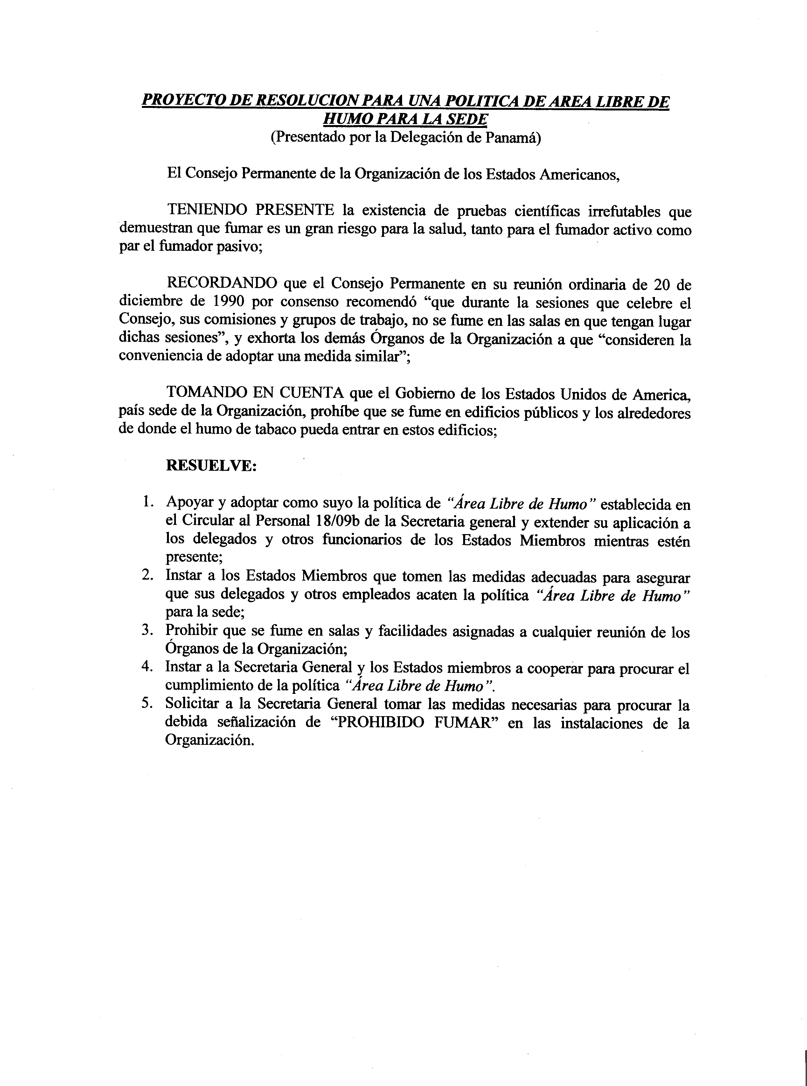

input.doc

